课程名称 算法分析与设计 学号 1807004242 学生姓名 刘宾宾 教师 井超
专业 | 数据科学与大数据技术 | 实验室名称 |  | 实验时间
实验名称
动态规划应用二：最长公共子序列问题
实验目的
- 掌握动态规划解决最长公共子序列问题的填表过程以及算法
2、掌握如何构建最长公共子序列问题的最优解的方法
实验题目
给定2个序列X={x1,x2,…,xm}和Y={y1,y2,…,yn}，找出X和Y的最长公共子序列。
实验源代码
import numpy as np
def LcsLength(m, n, x, y, a, b):
for i in range(1, m+1):
for j in range(1, n+1):
if x[i-1]==y[j-1]:
a[i][j]=a[i-1][j-1]+1
b[i][j]=1
elif a[i-1][j]>=a[i][j-1]:
a[i][j]=a[i-1][j]
b[i][j]=2
else:
a[i][j]=a[i][j-1]
b[i][j]=3
def lcs(i, j, x, a):
if i==0 or j==0:
return
if a[i][j]==1:
lcs(i-1, j-1, x, a)
print(x[i-1], end='')
elif a[i][j]==2:
lcs(i-1, j, x, a)
else:
lcs(i, j-1, x, a)
if __name__ == '__main__':
x="ABCBD"
y="BDCAB"
lenx=len(x)
leny=len(y)
a=np.zeros((lenx+1)*(leny+1)).reshape((lenx+1), (leny+1)) #生成一个m*n且全是0的矩阵
b=np.zeros((lenx+1)*(leny+1)).reshape((lenx+1), (leny+1))
LcsLength(lenx, leny, x, y, a, b)
print("优化的函数矩阵为：\n", a)
print(x, "和", y, "的最长公共子序列为：", end='')
lcs(lenx, leny, x, b)
实验结果（给出题目的运行结果（插入运行结果截图））
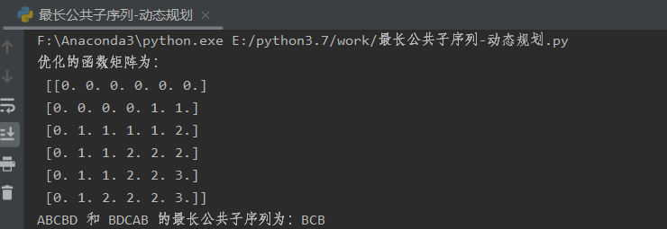
格式要求：各单元格空白行尽量少。
提交要求：电子版，文件命名中将学号和姓名具体化。

